Геометрическая оптика
Геометрическая (лучевая) оптика использует идеализированное представление о световом луче – бесконечно тонком пучке света, распространяющемся прямолинейно в однородной изотропной среде, а также представления о точечном источнике излучения, равномерно светящем во все стороны. $λ$ – длина световой волны, $D$ – характерный размер предмета, находящегося на пути волны. Геометрическая оптика является предельным случаем волновой оптики и ее принципы выполняются при соблюдении условия:
$\frac{λ}{D}$<<1,
т. е. геометрическая оптика, строго говоря, применима лишь к бесконечно коротким волнам.

Принцип Ферма
Основным принципом геометрической оптики является принцип наименьшего времени, которой был высказан французским физиком и математиком Пьером Ферма в 1662году. Также этот принцип называют принципом кратчайшего оптического пути: луч, распространяющийся между двумя точками, выбирает пути, требующий минимального времени.
Для однородной среды этот принцип приводит к закону прямолинейного распространения согласно геометрической аксиоме о том, что прямая есть кратчайшее расстояние между двумя точками.
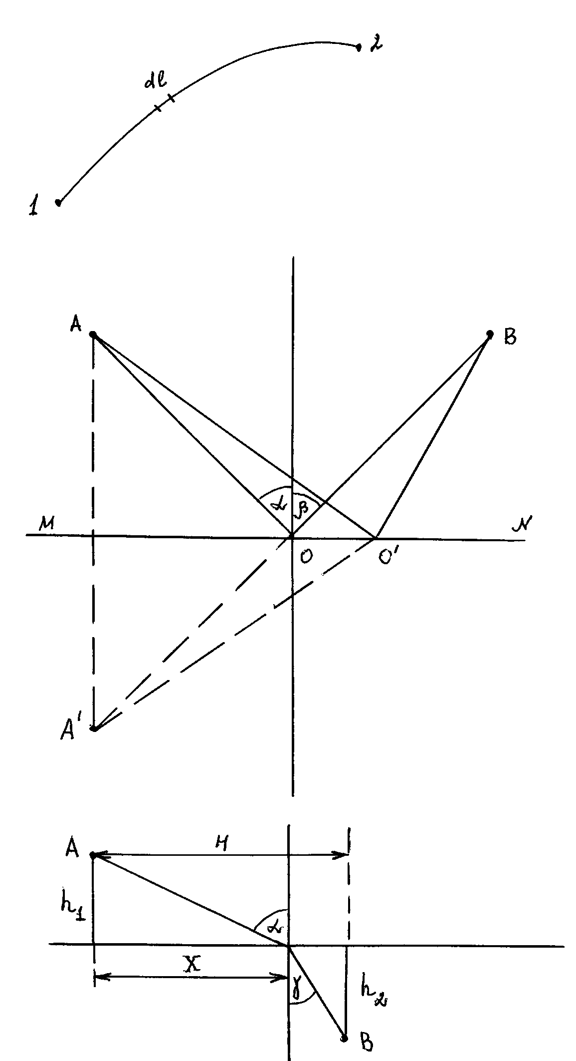
Для прохождения участка пути $\text{dl}$свету требуется время $\text{dt}=\frac{\text{dl}}{υ}$, где $υ$ – скорость света в заданной среде. $τ$ – время, затраченное на элементе $\left(υ=\frac{c}{n}\right)$: $τ=\frac{1}{c}\int_{1}^{2}{\text{ndl}}$.
$L=\int_{1}^{2}{\text{ndl}}$ – оптическая длина пути (ОДП).
В однородной среде ОДП есть геометрическая длина пути, умноженная на $n$: $L=\text{nl}$.
Из принципа Ферма вытекает обратимость световых лучей: поскольку оптический путь, который минимален в случае распространения света из т.1 в т.2, окажется минимальным и при распространении в обратном направлении. Следовательно, луч, пущенный навстречу лучу, проделавшему путь от т.1 к т.2, пройдет по тому же пути, но в обратном направлении.
В основе геометрической оптики лежит так же принцип независимости световых лучей: лучи при перемещении не возмущают друг друга. Поэтому перемещения лучей не мешают каждому из них распространяться независимо друг от друга.

Законы отражения и преломления света
Получим с помощью принципа Ферма законы отражения и преломления света. Пусть свет падает из точки А в точку В, отразившись от поверхности MN. Геометрическая длина произвольного пути $ΑΟ^{'}Β=Α^{'}Ο^{'}Β$ (т.$Α^{'}$ является зеркальным отражением т. A).
$Α^{'}Ο+\text{ΟΒ}$<$Α^{'}Ο^{'}+Ο^{'}Β$.
Но $Α^{'}Ο+\text{ΟΒ}=\text{ΑΟ}+\text{ΟΒ}$.
Сделав дополнительные построения пунктирными линиями видим, что наименьшей длиной обладает путь луча, отразившегося в т.О.
$α$ – угол падения,
$β$ – угол отражения.
$Α^{'}Ο+\text{ΟΒ}$<$Α^{'}Ο^{'}+Ο^{'}Β$
Но, $Α^{'}Ο+\text{ΟΒ}=\text{ΑΟ}+\text{ΟΒ}$
ЗАКОН ОТРАЖЕНИЯ: луч падающий, луч отраженный и перпендикуляр к поверхности раздела, восстановленный в точке падения луча, лежат в одной плоскости, называемой плоскостью падения; угол падения равен углу отражения $α=β$.
Рассмотрим случай, когда точки А и В лежат в разных средах. Время прохождения луча от точки А до точки В:
$$τ=\frac{\sqrt{x^{2}+h_{1}^{2}}}{υ_{1}}+\frac{\sqrt{{\left(H−x\right)}^{2}+h_{2}^{2}}}{υ_{2}}$$
Учитывая принцип Ферма, исследуем на экстремум величину $τ$:
$\frac{dτ}{\text{dx}}=\left[\frac{1}{υ_{1}}⋅\frac{x}{\sqrt{x^{2}+h_{1}^{2}}}−\frac{1}{υ_{2}}⋅\frac{H−x}{\sqrt{{\left(H−x\right)}^{2}+h_{2}^{2}}}\right]=0$.
Из рисунка видно, что полученную формулу можно преобразовать:
$\frac{dτ}{\text{dx}}=\left(\frac{\text{sin}α}{υ_{1}}−\frac{\text{sin}γ}{υ_{2}}\right)=0$.
Отсюда:
$\frac{\text{sin}α}{\text{sin}γ}=\frac{υ_{1}}{υ_{2}}$, но $υ=\frac{c}{n}$ (с – скорость света в вакууме, $υ$ - скорость света в среде с показателем преломления n ($n=\frac{c}{υ}$ – абсолютный показатель преломления). С учетом этого:
$\frac{\text{sin}α}{\text{sin}γ}=\frac{n_{2}}{n_{1}}=n_{\text{21}}$, где $n_{\text{21}}$ – относительный показатель преломления второй среды относительно первой среды.
Закон преломления: луч падающий, луч преломленный и перпендикуляр к поверхности раздела, восстановленный из точки падения луча, лежат в одной плоскости – плоскости падения. Отношение синуса угла падения к синусу угла отражения равно отношению скоростей света в обеих средах.
Можно записать и так:
$n_{k}\text{sin}α_{k}=\text{const}$.
Из закона преломления, применяемого для случая $υ_{2}$>$υ_{1}$, следует:
$n_{1}\text{sin}α=n_{2}\text{sin}γ$, т.к. $υ_{2}$>$υ_{1}$, $n_{2}<n_{1}$$⇒\frac{n_{1}}{n_{2}}>1$.
$\text{sin}γ=\frac{n_{1}}{n_{2}}\text{sin}α$ , возможно, что $\frac{n_{1}}{n_{2}}\text{sin}α=1$.
$\text{sin}γ=1$, т. е. угол преломления равен 90^{о}, при этом преломленный луч скользит по границе раздела. В этом случае угол падения называют $α_{\text{пр}\text{.}}$ – предельным углом. При дальнейшем увеличение угла падения проникновение луча вглубь второй среды прекращается и наступает полное отражение.
Полное отражение находит
различные практические применения.
Поскольку для системы стекло-воздух
$α_{\text{пр}\text{.}}$< 45^{о}, то призмы позволяют поменять
ход луча.

Явление полного внутреннего $α^{'}$$β^{'}$
отражения используется в волоконной $γ$
оптике при создании световодов – $α$
тонких прозрачных волокон.

Зеркала
Для понимания основных закономерностей в явлениях отражения наиболее целесообразно рассмотреть отражение в плоских и сферических зеркалах. Зеркала для оптических систем изготовляются в виде плоскостей или сфер из стекла, на поверхность которых наносится испарением в вакууме или химическим путем слой металла (серебра, алюминия, меди и др.), дающих высокий коэффициент отражения света. Вместе с этим применяется способ изготовления зеркал из цельного куска металла, например, алюминия. Изобразим на рисунке ход лучей при отражении света от плоской поверхности S:
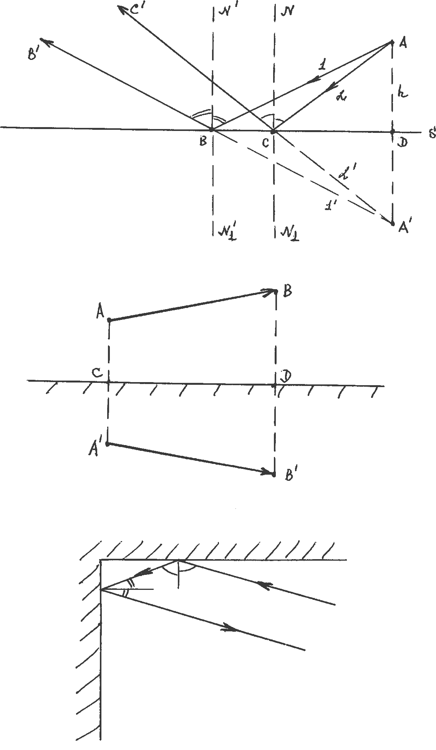
Свет идет из точечного источника А. ${\text{ΝΝ}}_{1}$ и $Ν^{'}Ν_{1}^{'}$ – нормали к поверхности S. Из закона отражения света следует: $∠C^{'}СΝ\text{=∠}ΑCΝ$, ${∠Β^{'}ΒΝ^{'}\text{=∠}\text{ΑΒ \{}Ν}^{'}$. Лучи $CC^{'}$ и $Β^{'}Β$ являются отраженными. Продолжим луч $C^{'}C$ до пересечения с продолжением высоты h вниз. Из построения следует: ${∠C^{'}CΒ\text{=∠ \{}Α}^{'}\text{CD}\text{=∠}Α\text{CD}$. Значит треугольники ACD и $Α^{'}\text{CD}$ равны между собой. Отсюда следует, что $ΑD=Α^{'}D$. Это же заключение можно было сделать из рассмотрения лучей $\text{ΑΒ}$ и $ΒΒ^{'}$. Доказано: после отражения от плоского зеркала лучей, исходящих из точечного источника, они идут так, как будто вышли из мнимого источника, находящегося позади зеркала на перпендикуляре к его плоскости, равном расстоянию действительного источника от плоскости зеркала. В рассмотренном случае таким мнимым источником является точка $Α^{'}$.
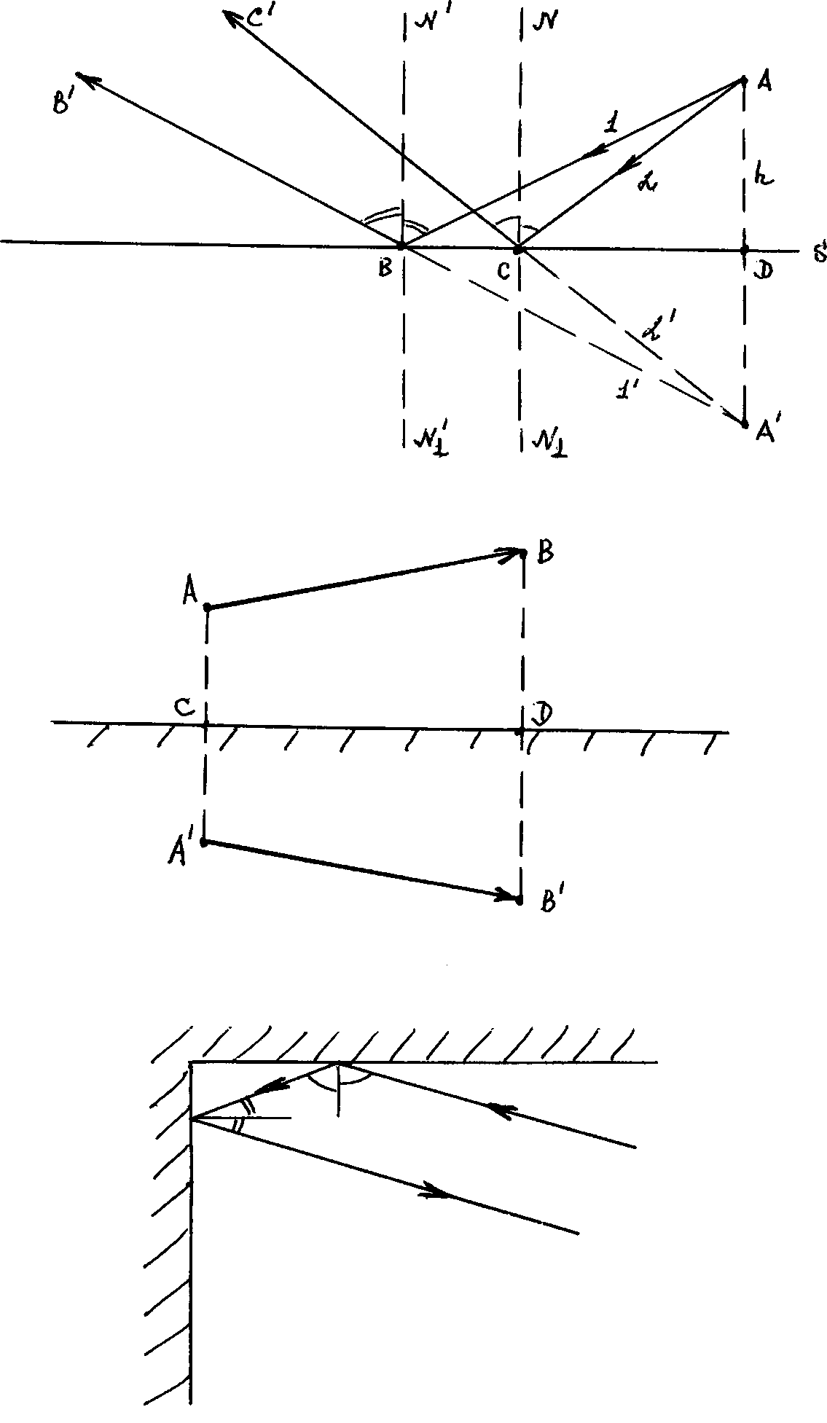
Изображение произвольного предмета может быть определено путем построения изображения точек, из которых состоит предмет.

$$\begin{aligned}ΑС=СΑ^{'} \\ ΒD=DΒ^{'}\end{aligned}$$

Плоские зеркала находят широкое применение в самых разнообразных оптических приборах. Важным применением плоских зеркал является поворот луча света точно в обратном направлении. Это достигается с помощью уголкового отражения, представляющего собой совокупность трех плоских зеркал, поставленных под прямым углом друг к другу.
Рассмотрим теперь явление отражения света от сферического зеркала. Вначале рассмотрим отражение от вогнутого зеркала S.
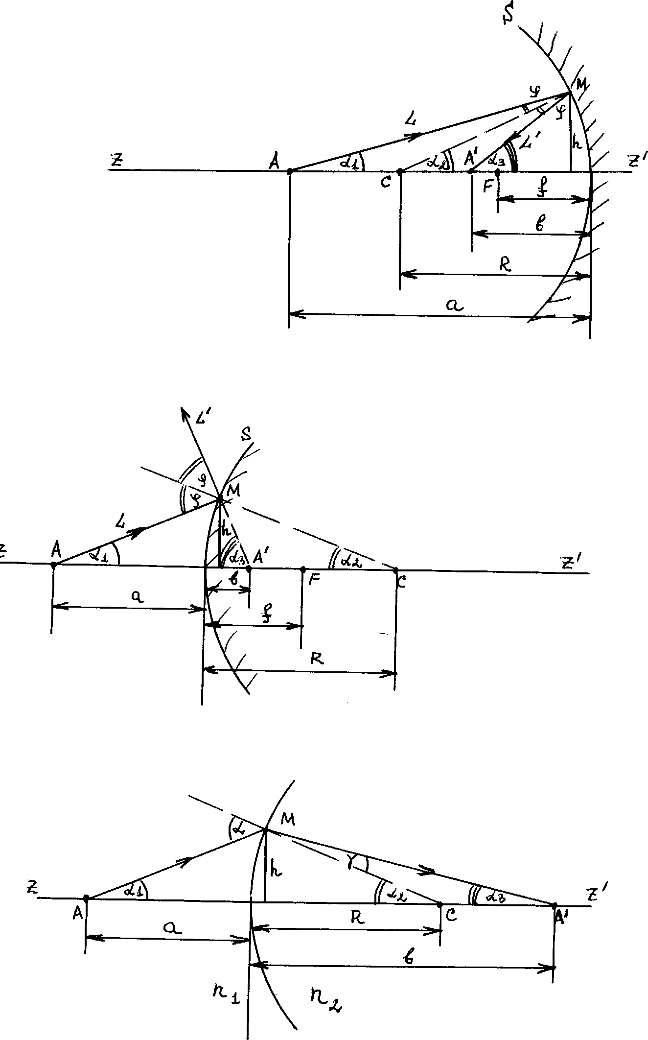
Введем существенное ограничение: будем рассматривать только прохождение лучей, незначительно удаленных от оси симметрии $ZZ^{'}$, которая называется оптической осью зеркала (аналогично оптической оси линзы, оптической системы). Также лучи называют параксиальными лучами, а совокупность явлений в оптических системах при таком ходе лучей получила название параксиальная оптика. Из-за малости угла наклона при данном рассмотрении можно значение тангенсов и синусов этих углов заменить значениями самих углов.
Точка $Α^{'}$ является пересечением лучей $ΜΑ^{'}$ и $ΟΑ^{'}$, отраженных от зеркала, и представляет собой изображение точки А. Введем обозначения:
О – вершина зеркала,
a = АО – расстояние от вершины зеркала до источника света,
b = $Α^{'}Ο$ – расстояние от вершины зеркала до изображения источника,
R = OC – радиус кривизны зеркала (совпадает с нормалью),
f = OF – фокусное расстояние,
h – расстояние т. М от оптической оси.
Будем считать отрезки вправо от точки О и вверх от оптической оси положительными, а влево и вниз – отрицательными. Из чертежа видно:
$\begin{aligned}α_{2}=α_{1}+ϕ \\ α_{3}=α_{2}+ϕ\end{aligned}$ Преобразуем: $\begin{aligned}α_{2}−α_{1}=ϕ \\ α_{3}−α_{2}=ϕ\end{aligned}$

Откуда: $α_{1}+α_{3}=2α_{2}$.
Ввиду малости углов : $α_{1}=−\frac{h}{a}$, $α_{2}=−\frac{h}{R}$, $α_{3}=−\frac{h}{b}$.
После подстановки:
$\frac{1}{a}+\frac{1}{b}=\frac{2}{R}$.
Если $a→−∞$, то $b=\frac{R}{2}$. Тогда F, в которой получается изображение в этом случае называется главным фокусом зеркала (или просто фокусом).
Расстояние f от т. F до вершины О зеркала S называется фокусным расстоянием, причем:
$f=\frac{R}{2}$.
Таким образом, падающие на зеркало параллельные лучи $\left(a=−∞\right)$ после отражения собираются в его фокусе.
$\frac{1}{a}+\frac{1}{b}=\frac{1}{f}$ – формула зеркала, f < 0, R < 0, фокус F действительный.
Рассмотрим теперь изображение в выпуклом зеркале.
Из Δ AMС:
$α_{1}+α_{2}=ϕ$;
Δ $A^{'}\text{MC}$:
$$α_{2}+ϕ=α_{3}$$
Отсюда: $α_{3}−α_{1}=2α_{2}$
Для углов: $α_{1}=−\frac{h}{a}$,
$α_{2}=\frac{h}{R}$, $α_{3}=\frac{h}{b}$.

Подставляя, получим: $\frac{1}{а}+\frac{1}{b}=\frac{2}{R}$. Формула для выпуклого зеркала такая же, как и для вогнутого. Если $а→∞$, то $b=\frac{R}{2}=f$.
Точка F является мнимым фокусом выпуклого зеркала (f > 0, R > 0). После подстановки:
$\frac{1}{а}+\frac{1}{b}=\frac{1}{f}$ – формула зеркала.
Линейным увеличением зеркала называют отношение линейных размеров изображения к линейным размерам предмета:
$Г=\frac{\left|A'B'\right|}{\left|\text{AB}\right|}$.

Тонкие линзы
Прежде, чем рассматривать линзы, рассмотрим преломление луча на сферической поверхности.
Здесь:
R – радиус кривизны,
a – расстояние от поверхности до предмета,
C – центр сферы,
b – расстояние от поверхности до изображения.
Согласно закону преломления:$n_{1}\text{sin}α=n_{2}\text{sin}γ$
Для параксиальных лучей: $n_{1}α=n_{2}γ$.
Кроме того: $α_{2}+ϕ=\text{180}°$, $ϕ+γ+α_{3}=\text{180}°$/
Поэтому: $α_{2}=γ+α_{3}$.
Аналогично из $Δ\text{AMC}:α=α_{1}+α_{2}$/
Используя эти соотношения, получаем:
$n_{1}(α_{1}+α_{2})=n_{2}(α_{2}−α_{3})$ или $n_{1}α_{1}+n_{2}α_{3}=(n_{2}−n_{1})α_{2}$.
Рассматривая случаи малых углов: $α_{1}=−\frac{h}{a}$, $α_{2}=\frac{h}{R}$, $α_{3}=\frac{h}{b}$, $−\frac{n_{1}}{a}+\frac{n_{2}}{b}=\frac{(n_{2}−n_{1})}{R}$.
Полученное уравнение справедливо и для вогнутой поверхности, однако у a, b, R нужно поменять знак, поскольку изображение будет мнимым.
Используя полученные результаты, рассмотрим устройства, изготавливаемые из прозрачного вещества, ограниченные двумя сферическими поверхностями, вершины которых лежат на одной оси, называемой оптической осью. Такие устройства называют линзами. Если расстояние a от линзы до изображения много меньше расстояния l между поверхностями линз (толщиной линзы), то линзу называют тонкой. Для нее справедливо соотношение:
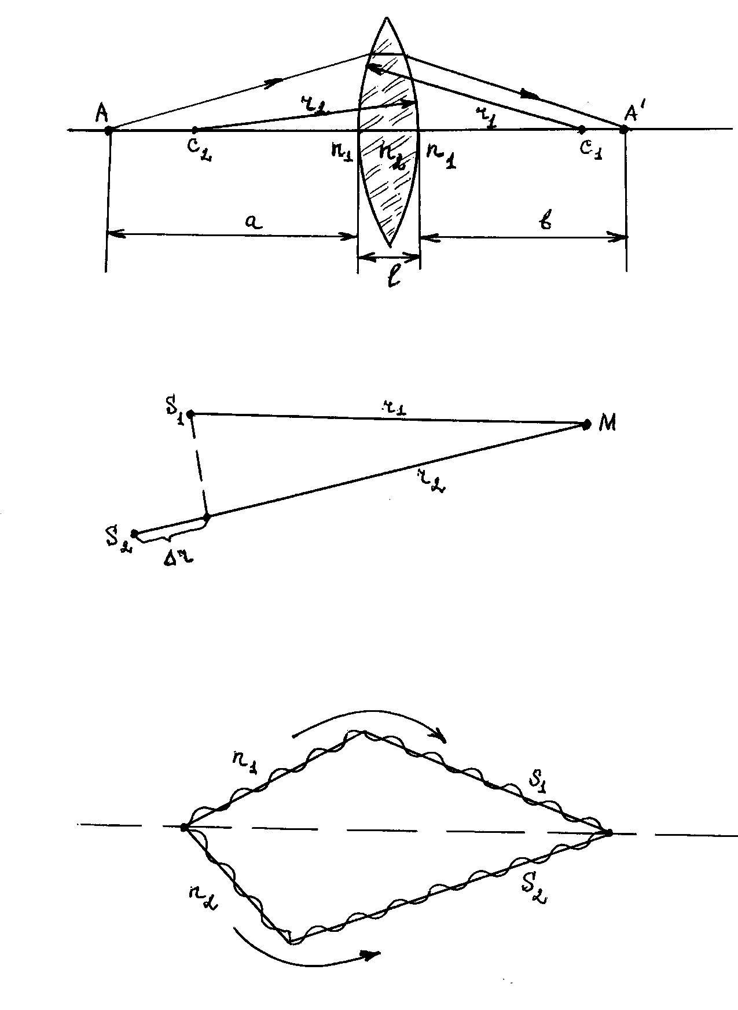
$−\frac{1}{a}+\frac{1}{b}=(n−1)(\frac{1}{r_{1}}−\frac{1}{r_{2}})$ – уравнение тонкой линзы.
$\frac{n_{2}}{n_{1}}$ – относительный показатель преломления.
Если $a=−∞$, то лучи соберутся в фокусе ($b=f'$). Величина $f'$ определяет положение второго или заднего фокуса линзы
$\frac{1}{f'}=(n−1)\left(\frac{1}{r_{1}}−\frac{1}{r_{2}}\right)$.
Если $r_{1}>0$, $r_{2}<0$, $f'>0$ – задний фокус расположен справа от линзы (двояковыпуклая линза).
Если $b=∞$, то получаем значение первого или переднего фокуса линзы.
$\frac{1}{f}=−(n−1)(\frac{1}{r_{1}}−\frac{1}{r_{2}})$ – для двояковыпуклой – лежит слева от линзы.
С учетом сказанного:
$−\frac{1}{a}+\frac{1}{b}=\frac{1}{f'}$ – формула тонкой линзы
Линзы бывают собирающими и рассеивающими. Первые из них обладают способностью собирать в точку лучи, исходящие из точечного источника, тогда как вторые такой способностью не обладают.
Линейным увеличением линзы называют отношение линейных размеров изображения к линейным размерам предмета:
$Г=\frac{\left|A'B'\right|}{\left|\text{AB}\right|}$.
Величина, обратная фокусному расстоянию, измеренному в метрах, называется оптической силой линзы измеряется в диоптриях:
$D=\frac{n'}{f}$;
$n'$-показатель преломления среды, в которой находится линза.
Если линза находится в воздухе:
$D=\frac{1}{f}$.
В случае, если имеется система нескольких соприкасающихся тонких линз:
$\frac{1}{f'}=\sum_{i}{\frac{1}{f'_{i}}}$, где $f'$ – заднее фокусное расстояние системы линз, $f'_{i}$ – задние фокусные расстояния каждой из совокупности линз, составляющих систему.

